本校國中部『閱讀銀行』領取閱讀存摺利息頒獎頒獎2012.10.12
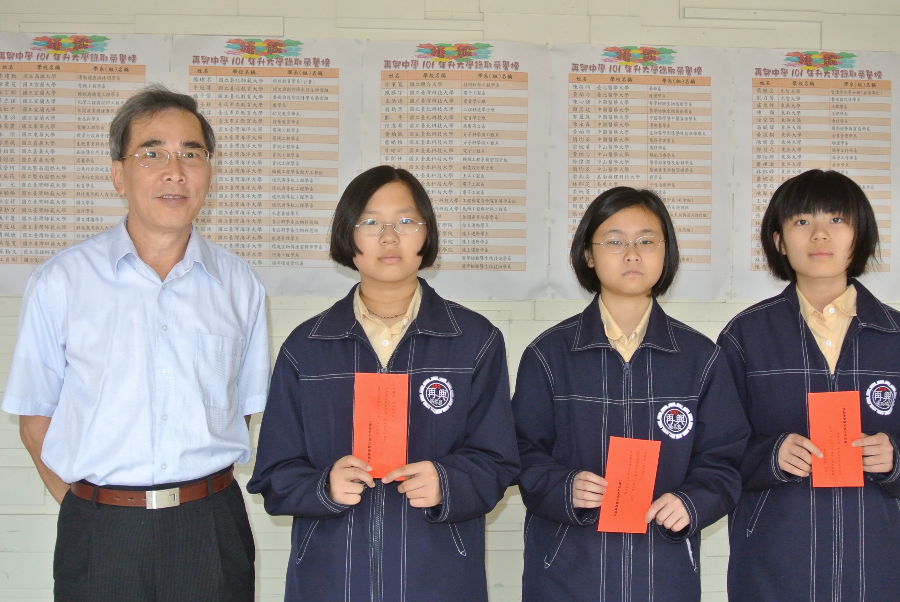
獲獎同學：洪茄恩（八義）、羅名真（八義）、連品瑜（八義）

